ЧЕЛЯБИНСКАЯ ОБЛАСТЬ

АДМИНИСТРАЦИЯ
ЗЛАТОУСТОВСКОГО ГОРОДСКОГО ОКРУГА
ПОСТАНОВЛЕНИЕ

20.10.2025 г. | № | 385-П/АДМ
г. Златоуст
О внесении изменений
в постановление Администрации Златоустовского городского округа
от 24.07.2025 г. № 260-П/АДМ «О перечне должностей муниципальной службы Администрации Златоустовского городского округа, отраслевых (функциональных) органов Администрации Златоустовского городского округа при назначении
на которые граждане и при замещении которых муниципальные служащие обязаны представлять представителю нанимателя (работодателю) сведения
о своих доходах, об имуществе
и обязательствах имущественного характера, а также сведения
о доходах, об имуществе
и обязательствах имущественного характера своих супруги (супруга)
и несовершеннолетних детей»

В целях эффективного исполнения Федерального закона
«О противодействии коррупции», Федерального закона «О муниципальной службе в Российской Федерации, Закона Челябинской области
«О противодействии коррупции в Челябинской области»,
ПОСТАНОВЛЯЮ:
1. Пункт 39 приложения к постановлению Администрации Златоустовского городского округа от 24.07.2025 г. № 260-П/АДМ «О перечне должностей муниципальной службы Администрации Златоустовского городского округа, отраслевых (функциональных) органов Администрации Златоустовского городского округа при назначении на которые граждане
и при замещении которых муниципальные служащие обязаны представлять представителю нанимателя (работодателю) сведения о своих доходах,
об имуществе и обязательствах имущественного характера, а также сведения
о доходах, об имуществе и обязательствах имущественного характера своих супруги (супруга) и несовершеннолетних детей» дополнить пунктом 39-1 следующего содержания:
«39-1. Консультант Отдела по общим вопросам;».
2. Пресс-службе Администрации Златоустовского городского округа (Семёнова А.Г.) опубликовать настоящее постановление в газете «Златоустовский рабочий» и разместить на официальном сайте Златоустовского городского округа в сети «Интернет».
3. Организацию и контроль за выполнением настоящего постановления оставляю за собой.

Заместитель Главы Златоустовского городского округа по общим вопросам | 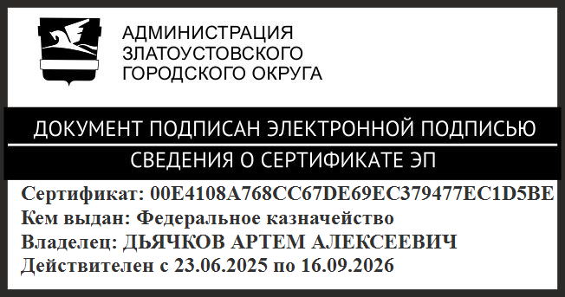 | А.А. Дьячков

